附件2、人卫酒店交通位置示意图

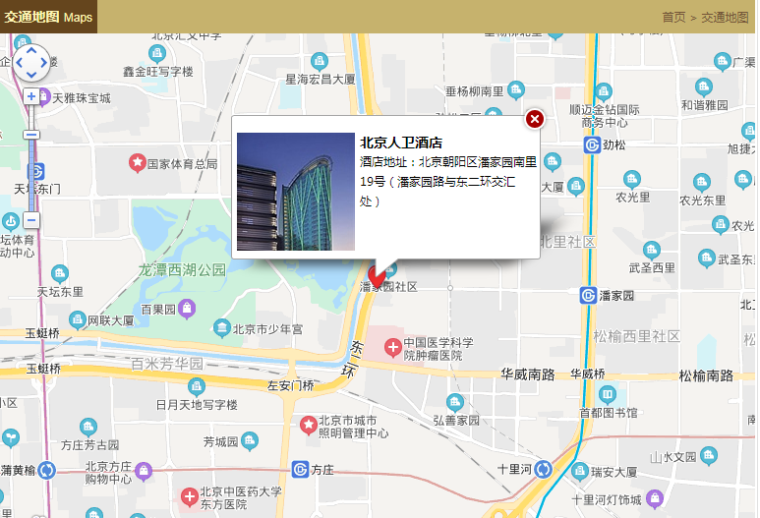

北京人卫酒店位于北京东南二环，西倚龙潭湖公园，距离北京站6公里，乘坐出租车约15分钟；距离北京首都国际机场30公里，乘坐出租车约40分钟。可从机场乘坐机场巴士——方庄贵友线到达贵友大厦换乘出租车即到，机场快轨—东直门换乘出租车正常15分钟到达酒店。